**Catequesis:**

*Los niños, desde pequeños, van adquiriendo el sentido de lo sagrado.*

*Su crecimiento va unido a su despertar a la fe y ellos, lo van captando principalmente en las actitudes los adultos que los rodean y quieren: padres, abuelos, familiares, educadores, entre otros. Cuando los niños nos ven rezar, acudir a Dios, persignarnos, participar de una procesión o asistir a Misa, entre muchos gestos, van captando que Dios para nosotros es alguien que nos ama, nos cuida y nos protege siempre y que está muy presente en nuestras vidas.*

*El gesto es, para el niño, un medio mucho más significativo que la palabra, ya que lo utilizan para expresarse.*

*Realizar una celebración o un encuentro con Jesús en familia, con los niños, es dar gracias a Dios por la vida compartida, permitiéndoles a los mismos a que entren en una experiencia de crecimiento en la fe adecuada a su edad, realidad e intereses.*

*Es por esto que queremos invitarlos a:* buscar un rincón especial para armar un altar en su hogar (pueden utilizar algunos de los elementos anteriormente mencionados, o aquellos que sean significativos para ustedes).

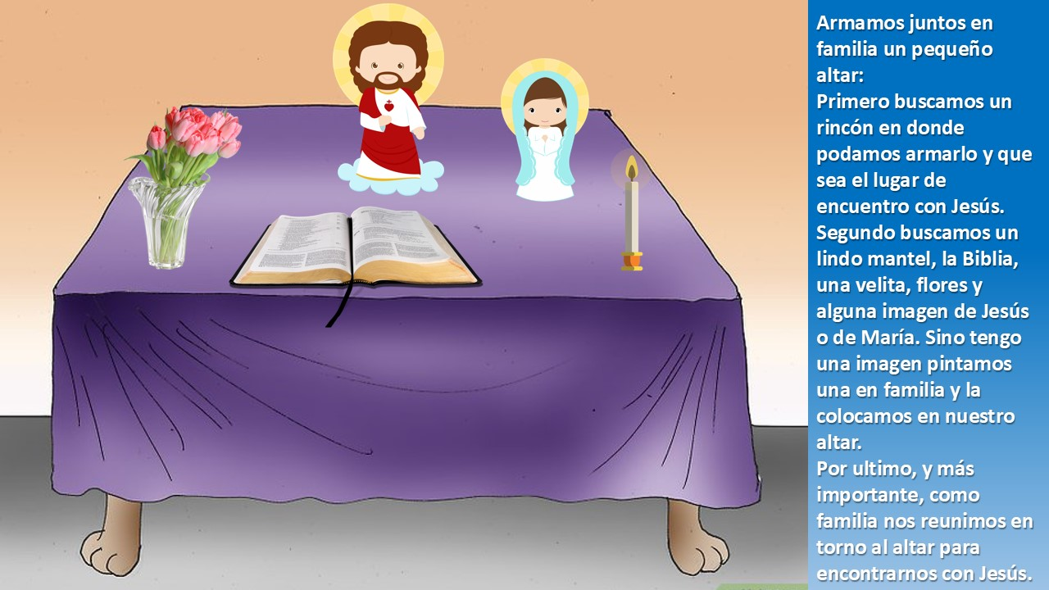

**Hoy nos convoca más que nunca el encuentro con Dios como familia, la necesidad de elevar nuestras súplicas al cielo y confiar en que todo va a estar bien… preparar el corazón como regalo a Él y generar un espacio especial de gratitud y encuentro.**

Podemos escuchar alguna canción o melodía que nos invite a lograr un clima de encuentro., mientras vamos armando nuestro altar.

<https://www.youtube.com/watch?v=OwRSRIGwFKs> <https://www.youtube.com/watch?v=jWJQqc2RAHI>

CHICOS:

Recuerdan cuando visitamos juntos a la capilla del colegio? Fue un momento de encuentro…de descubrir un lugar distinto, le cuentan a su familia que había allí, recuerdan si cantamos alguna canción, como me sentí en ese lugar, llevamos algo para regalar a Jesús?

Si les parece pueden preparar un dibujo, una oración o algo que quieren regalar a Jesús y se lo ofreceremos como regalo en el altar de su casa (después podrá quedar pegado en el cuadernito).

Ahora nos ponemos alrededor del altar, en presencia de DIOS, realizamos la señal de la cruz (en el nombre del padre, del hijo, del espíritu santo, amen) podemos tomarnos de las manos, o llevar nuestras manos al corazón, o juntas, cerrar los ojos, para lograr estar más atentos a nuestro corazón, que por medio de él, nos comunicamos con Jesús.

Le decimos nuestras intenciones: ……….

Y rezamos: padre nuestro, avemaría o la oración que más nos guste rezarle a Jesús en familia.



Para finalizar este lindo encuentro les proponemos compartir juntos:

**“Jesús te damos gracias por regalarnos un lugar donde podemos encontrarte, y decirte cuanto te queremos, te damos gracias por esta familia, por tener salud y te pedimos especialmente en estos momentos por las personas enfermas y por todos los médicos, enfermeras y personas que están entregando su vida a los demás”.**

**Amen.**

**Nos despedimos realizando la señal de la cruz, saludando a Jesús, hasta un nuevo encuentro.**